Плитка на стены где унитаз
https://www.paradyz.com/ru/plitki/afternoon/afternoon-brown-sciana-b-struktura-rekt-298x598-g1
Плитка на стены где ванна
https://www.paradyz.com/ru/plitki/afternoon/afternoon-brown-sciana-struktura-rekt-298x598-g1
Плитка на стены
https://www.paradyz.com/ru/plitki/afternoon/afternoon-grys-sciana-rekt-polysk-298x598-g1
Плитка на пол
Как на 1этаже в гостиной
Плитка на подиум
https://www.paradyz.com/ru/plitki/marvelstone-light-grey-gres-szkl-rekt-mat-598x598-g1
Бра на зеркале
В продаже 🚩 Бра Bisaria с белыми плафонами — купить по цене 11940.0 руб в Москве | Бра ST-Luce Черный/Белый LED 2*10W 4000K BISARIA фото, описание, отзывы, артикул SL393.401.02 | Интернет-магазин INMYROOM
Раковина
Встроенная под цвет плитки
кран
типа так
https://3ddd.ru/3dmodels/show/elbe_7445_vstraivaemyi_smesitel_dlia_rakoviny_om

унитаз пока такой (может потом в черный)
https://3ddd.ru/3dmodels/show/ssww_ct2038_podvesnoi_unitaz
кнопка
черная
https://3ddd.ru/3dmodels/show/knopka_accento_circle_pnevmaticheskaia_khrom_gliantsevyi

полотенцесушитель
типа так
https://3ddd.ru/3dmodels/show/black_towel_rail

пуф
https://www.inmyroom.ru/products/1407070-puf-rozovogo-cveta-s-kryshkoj

стеллаж у ванны только h 1300
https://chiedocover.ru/product/stellazh-20

ванна что то похожее но в наш размер 160x90
Ванна Kolpa-San Gloriana 190x110 - Ванна - 3D Модель (3ddd.ru)

смеситель для ванны типа такого черный
shower system SHF-0002 - Смеситель - 3D Модель (3ddd.ru)

светильники
LoftDesigne
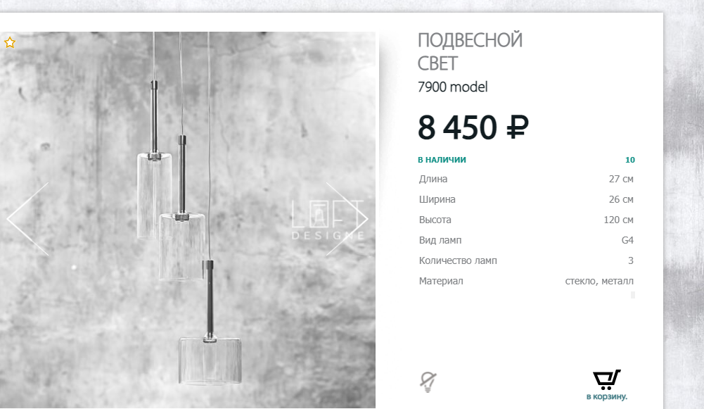

Банкета
Пришлю позже

